Sutarties 3 priedas

LIETUVOS TEISMO INTERNETO SVETAINĖS PRITAIKYMO NEĮGALIESIEMS ĮVERTINIMO ATASKAITA

Paslaugų tiekėjas privalo pateikti analizės pakeitimų rezultatus pagal šioje analizėje nurodytus reikalavimus.

- Analizės rezultatai
- Analizė buvo atlikta visoms Lietuvos teismų svetainėms analogiška https://www.apeliacinis.lt internetine svetaine, kuri neatitinka WCAG 2.1 nustatyto pritaikymo AA lygiui.

- Remiantis Jungtinių Tautų neįgaliųjų teisių konvencija, priimta 2006 m. gruodžio 13 d., gaminių, aplinkos, programų ir paslaugų dizainas turėtų visiems žmonėms suteikti galimybes kuo platesniu mastu jais naudotis ir tam neturėtų reikėti pritaikymo ar specializuoto dizaino. Toks universalus dizainas taip pat turėtų apimti pagalbinius įrenginius, skirtus konkrečioms neįgaliųjų grupėms, kai tai yra būtina.

- Įrankio „Wave toolkit“ vertinimo analizės rezultatai:
Klaidos | 25
Kontrasto klaidos | 57
Įspėjimai | 34

- tikrinimo rezultatai
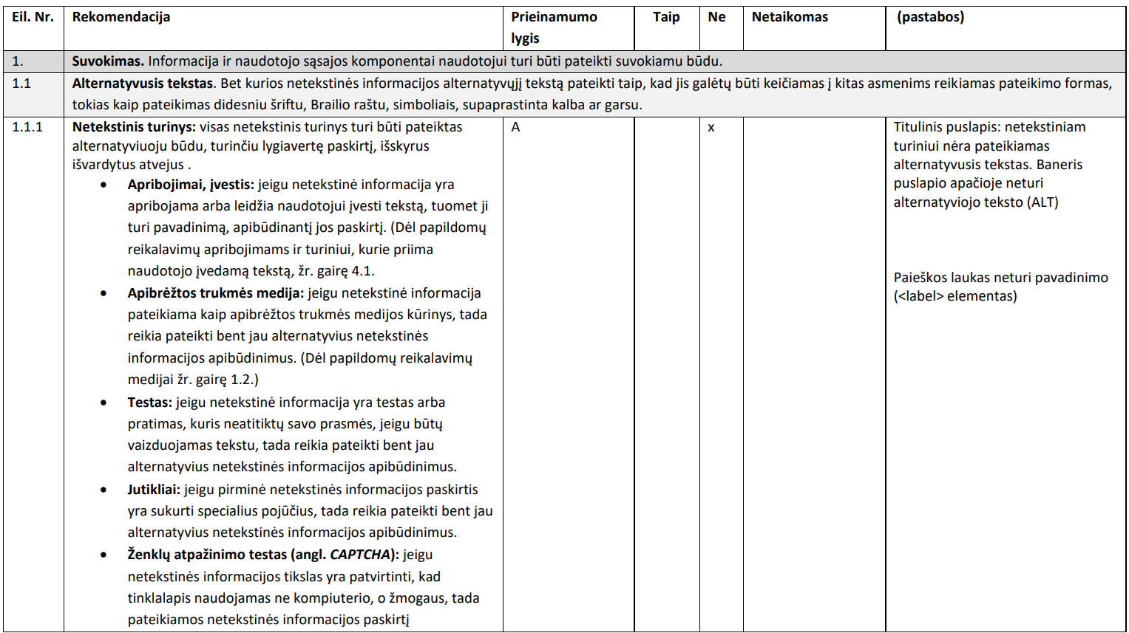

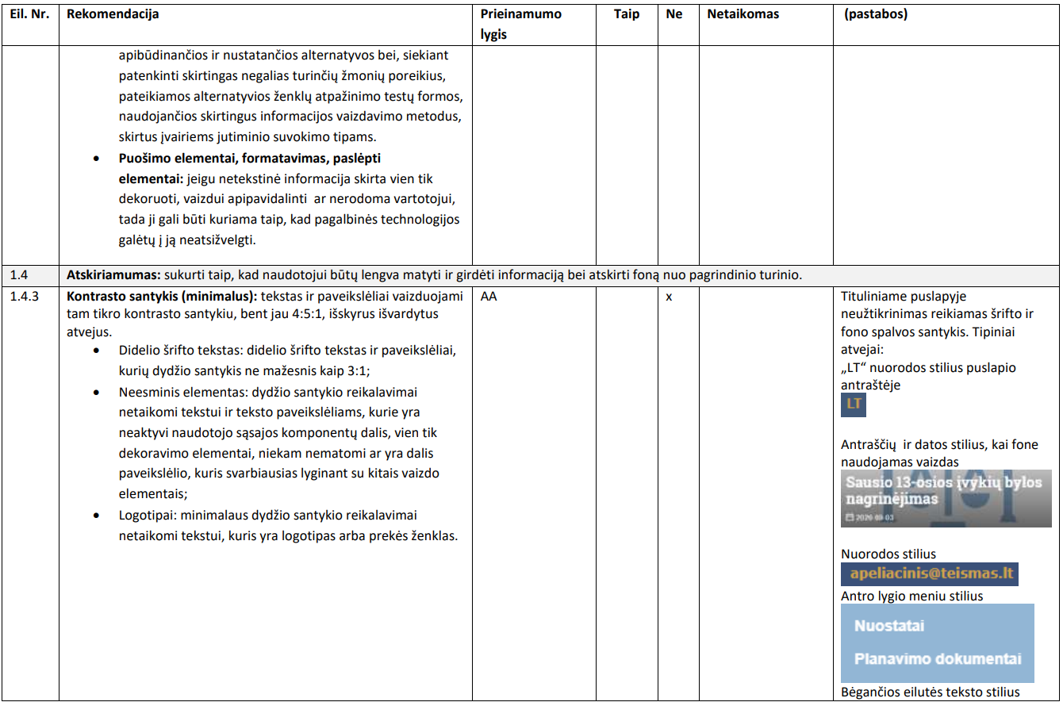

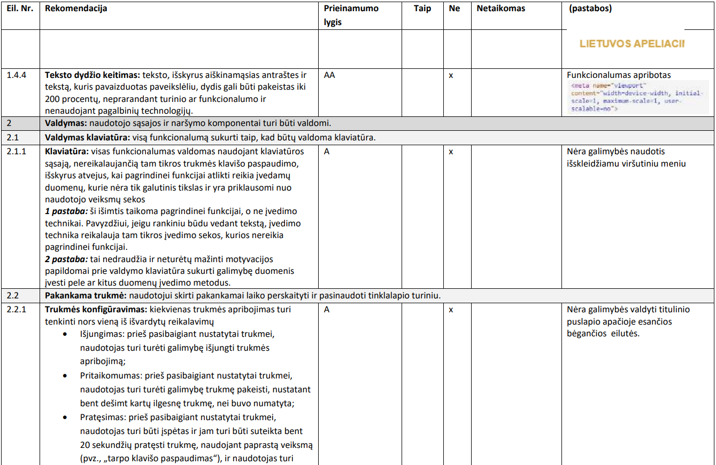

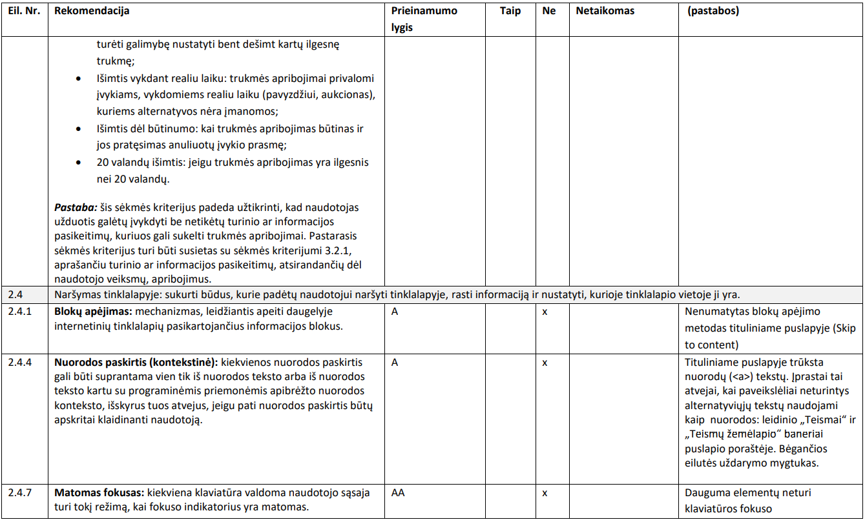

ŠALIŲ REKVIZITAI

PASLAUGŲ GAVĖJAS  Nacionalinė teismų administracija  Juridinio asmens kodas 188724424  L. Sapiegos g. 15, LT-10312, Vilnius  Direktoriaus pavaduotoja  __________________________  Lina Griškevič  A.V. | PASLAUGŲ TEIKĖJAS  UAB “Fresh media”  Juridinio asmens kodas 126032084  K. Ulvydo g. 11 - 102, LT-08355, Vilnius  Direktorius  _____________________________  Mindaugas Tautkus  A.V.

